TYPES DE VERRES
Selon la fonction qu’il devra remplir, un verre correcteur n’aura pas la même forme, le même indice de protection, la même nature. Indices des verres, verres minéraux, organiques, sphériques ou asphériques, unifocaux, multifocaux ou progressifs : choisissez bien vos verres...

INDICE DES VERRES
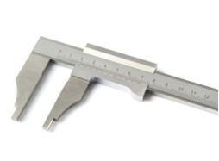Les verres de lunettes peuvent être amincis en fonction des besoins du porteur. Le degré d’amincissement est lié à la matière du verre.
Un indice est associé à chaque matière, plus cet indice est élevé, plus le verre est fin.
Indices de réfraction :
- Matières organiques : de 1,5 à 1,74
- Matières minérales : de 1,5 à 1,9
Source : AlloLunettes.com

VERRES MINÉRAUX
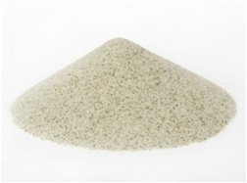Les premiers verres de lunettes étaient en matière minérale, c'est-à-dire en verre. Ce matériau est solide et résistant aux agressions chimiques, mais il est également cassant à température ambiante.
Les couleurs de teintes de ces verres sont par ailleurs assez limitées. Un des avantages de ce verre minéral réside dans son indice de réfraction (de 1,5 à 1,9). Plus celui-ci sera élevé plus le verre sera fin.
Comme ce type de verre est cassant, il est interdit aux moins de 16 ans, et déconseillé aux sportifs.
Source : AlloLunettes.com

VERRES ORGANIQUES
Les verres organiques, dits en plastique, sont aujourd'hui les plus utilisés en optique-lunetterie. Plusieurs gammes et types de verres sont disponibles en fonction des fabricants.
Très légers et résistants aux chocs, ces verres peuvent recevoir des teintes très variées et offrir, même transparents, une protection à 100% contre les UV.
Les matières organiques sont associées à un indice (de 1,5 à 1,74) qui correspond au degré d’amincissement des verres. Plus il est élevé, plus les verres seront fins.
Les verres organiques se rayent facilement, il est donc nécessaire de leur appliquer un traitement anti-rayures.
Source : AlloLunettes.com

VERRES SPHÉRIQUES ET ASPHÉRIQUES
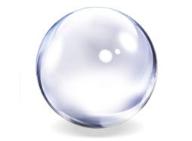Les verres sphériques sont des verres à foyer unique (unifocaux). Ils corrigent un défaut visuel simple comme la myopie, l’hypermétropie ou la presbytie.
Plus sophistiqués, les verres asphériques sont des verres unifocaux dont la face avant a été modifiée pour les rendre plus esthétiques. Plus plats, plus minces, ils corrigent la myopie, l’hypermétropie ou la presbytie et concernent surtout les fortes corrections. Comparés aux verres sphériques, ils offrent une qualité optique plus performante avec une réduction des déformations en périphérie du verre (la vision est nette du bord au centre).
Source : AlloLunettes.com

VERRES UNIFOCAUX
Les verres unifocaux sont des verres à simple foyer. Ils corrigent l’hypermétropie, la myopie et l’astigmatisme.
Les presbytes peuvent aussi corriger leur vision de près avec des verres unifocaux, on appelle souvent ce type d’équipement des demi-lunes ou des lunettes de lecture.
Il existe aussi pour les presbytes des verres mi-distance, notamment adaptés à la vision sur ordinateur. Les verres unifocaux peuvent être sphériques ou asphériques.
Source : AlloLunettes.com

VERRES MULTIFOCAUX
Les verres bifocaux ont deux foyers. Il existe aussi des verres triple-foyers. Ces verres sont séparés en plusieurs parties qui assurent chacune un type de correction : vision de près et de loin pour les bifocaux, vision de près, intermédiaire et de loin pour les triple-foyers. Les verres multifocaux sont aujourd’hui de moins en moins utilisés, au profit des verres progressifs. Plus confortables, ils adoucissent la transition brutale entre les différents foyers du verre.
Les verres multifocaux sont également peu esthétiques du fait de la nette démarcation entre les différentes parties du verre.
Source : AlloLunettes.com

VERRES PROGRESSIFS
Les verres progressifs corrigent la presbytie lorsqu’elle est associée à d’autres troubles visuels tels que l’hypermétropie, l’astigmatisme et la myopie. Le bas du verre permet de voir de près, le haut assure la vision de loin. La transition entre les différentes parties du verre est douce. Les verres progressifs d’intérieur permettent d’avoir une vision nette de près et à mi-distance. Les verres généralistes s’adaptent au plus grand nombre. Les verres personnalisés intègrent des données spécifiques aux porteurs et aux types de montures choisies. Les verres individualisés sont complètement personnalisés avec un champ de vision très élargi.
Source : AlloLunettes.com

